

hdu和mpu不插网线启动
网口无法正常工作
（仅供内部使用）

版 本 号： |  | V0.1
** 等 级： |  | ■** □** □**
编 制：
审 核：

修订记录

日期 | 版本号 | 描述 | 作者
2009-5-26 | 0.1 | 初稿完成 | 蓝天宇

目录

1 案例描述 2
2 案例分析 2
3 解决过程 2
4 总结 6

关键词：
网口，gianfar，驱动，hdu,hdmpu
摘 要：
本案例主要是针对hdu和hdmpu设备中出现不插网线启动，网口无法正常工作进行分析，阐述了定位问题的原因并对其进行分析，得出问题的结症所在，并由此解决整个hdu和hdmpu设备中出现该问题的情况。

案例描述
设备hdu和hdmpu网口进行测试时，发现当插着网线启动，网口可以正常工作，不插网线启动，插入网线后，无法正常工作。

案例分析
由于Gianfar驱动在hdsc中已经使用，并且没有出现相关现象，所以先比较hdsc与hdu、hdmpu在网口硬件上有什么不同。比较结果得出，hdsc在网线拔插时会产生中断，根据相关寄存器可判断网线是否插上，而hdu和hdmpu在网线拔插时不会产生中断，通过轮循方式读epld相关寄存器来判断网线是否插上，如果状态与之前有改变，则通知nip，nip会读取当前网口的状态，如果状态为UP，则关闭网口，如果状态为DOWN, 则打开网口。
明确了hdsc和hdu、hdmpu区别，两者的区别主要是在中断上，则主要分析中断中做了什么，中断中主要调用了gfar_phy_change这个函数，这个函数作用是读取PHY状态，根据相关寄存器判断网线是否连接,如果是连接状态，修改MAC层的寄存器和驱动中的连接状态，如果是非连接状态则仅修改驱动中连接状态。在网口初始化中也会调用这个函数，这个解释了网线插入启动能够正常启动，而不插入网线，启动时就不会去修改MAC层寄存器，由于没有中断，之后就没机会有改变MAC层寄存器，当插入网线后，PHY自动协商，而MAC层寄存器没有做出相应修改，导致MAC层和PHY层工作状态不一致，所以无法正常工作。
在此调试期间也发现一个奇怪的问题，插入网线启动后，就一直没有修改MAC层寄存器，如果网络环境变化，如10M换成100M，网口应该无法正常工作，但是hdu和hdmpu还是能够正常工作。

解决过程
根据分析得出是问题出在对MAC层寄存器的设置。hdu和hdmpu是轮循方式查询网线连接状态，当网线插入后nip会把网口置为up,随之gfar_enet_open会被调用，当网线拔掉后nip会把网口置为down，随之gfar_enet_close会被调用。可以在gfar_enet_open和gfar_enet_close中添加gfar_phy_change函数，这样可以在每次连接状态改变时，对MAC层寄存器和驱动中的连接状态进更新，这样就不会导致MAC和PHY工作状态不一致，导致网口无法正常工作。
如下是修改MAC层寄存器的代码
if (mii_info->duplex != priv->oldduplex) {
if (!(mii_info->duplex)) { //修改双工和半双工
tempval = gfar_read(&regs->maccfg2);
tempval &= ~(MACCFG2_FULL_DUPLEX);
gfar_write(&regs->maccfg2, tempval);
} else {
tempval = gfar_read(&regs->maccfg2);
tempval |= MACCFG2_FULL_DUPLEX;
gfar_write(&regs->maccfg2, tempval);
}
priv->oldduplex = mii_info->duplex;
}
if (mii_info->speed != priv->oldspeed) { //修改网络速度
switch (mii_info->speed) {
case 1000:
tempval = gfar_read(&regs->maccfg2);
tempval =
((tempval & ~(MACCFG2_IF)) | MACCFG2_GMII);
gfar_write(&regs->maccfg2, tempval);
break;
case 100:
case 10:
tempval = gfar_read(&regs->maccfg2);
tempval =((tempval & ~(MACCFG2_IF)) | MACCFG2_MII);
gfar_write(&regs->maccfg2, tempval);

if (mii_info->speed == 100) {
tempval = gfar_read(&regs->ecntrl);
tempval |= ECNTRL_R100M_MODE;
gfar_write(&regs->ecntrl, tempval);
} else {
printk("Clear ECNTRL_R100M_MODE \n");
tempval = gfar_read(&regs->ecntrl);
tempval &= ~ECNTRL_R100M_MODE;
gfar_write(&regs->ecntrl, tempval);
}
break;
default:
break;
}
通过上面代码可发现，在设置速度时，涉及到两个寄存器，maccfg2和ecntrl，分别设置的位如图 4.1 和图4.2 所示

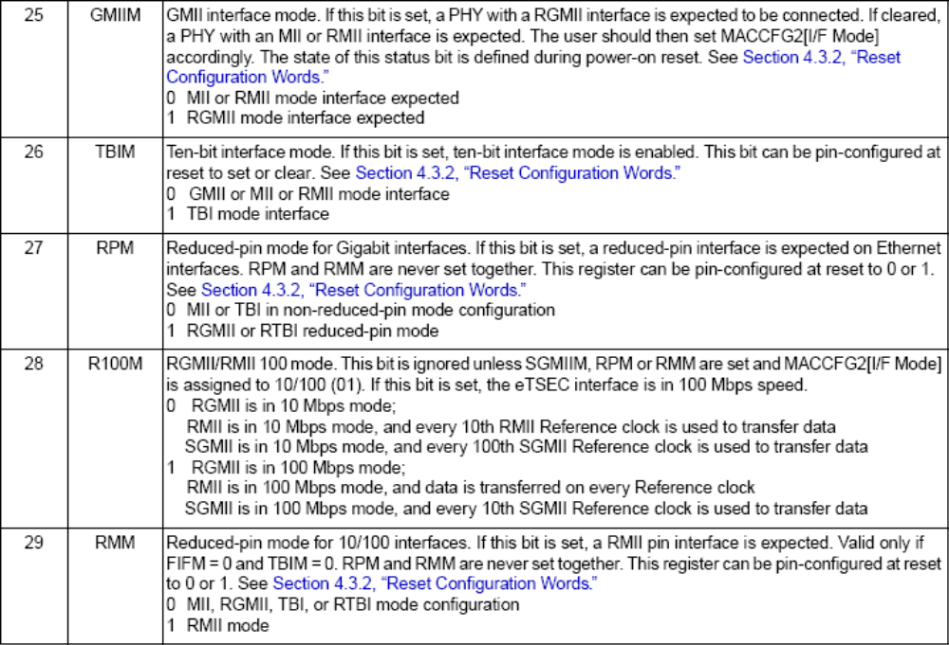
图 4.1 ecntrl寄存器
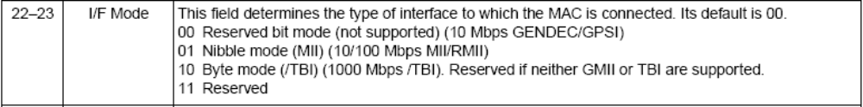
图 4.2 maccfg2寄存器
回到在分析中出现的问题,插入网线启动后，就一直没有修改MAC层寄存器，如果网络环境变化，如10M换成100M，网口应该无法正常工作，但是hdu和hdmpu还是能够正常工作。
10M和100M,在maccfg2寄存器中设置时一样的，唯一区别在于ecntrl中的R100M位上，但是R100M该位只有在SGMIM,RPM或RMM位中，任何一位被置上的才有效，SGMIM、RPM和RMM分别指的是SGMII,RGMII,RMII接口。
简单介绍下MII、RMII 、SMII和GMII
MII 即媒体独立接口，它是IEEE-802.3定义的以太网行业标准。它包括一个数据接口，以及一个MAC和PHY之间的管理接口。数据接口包括分别用于发送器和接收器的两条独立信道（4根数据线）。每条信道都有自己的数据、时钟和控制信号。MII数据接口总共需要16个信号。管理接口是个双信号接口：一个是 时钟信号，另一个是数据信号。一般要求25兆的总线时钟。
RMII (Reduced Media Independant Interface )
RMII是简化的MII接口，在数据的收发上它比MII接口少了一倍的信号线（2根传输线），所以它一般要求是50兆的总线时钟。RMII一般用在多端口的交换机，它不是每个端口安排收、发两个时钟，而是所有的数据端口公用一个时钟用于所有端口的收发，这里就节省了不少的端口数目。RMII的一个端口要求7个数据线，比MII少了一倍，所以交换机能够接入多一倍数据的端口。和MII一样，RMII支持10兆和100兆的总线接口速度。
SMII 是由思科提出的一种媒体接口，它有比RMII 更 少的信号线数目，S 表示串行的意思。因为它只用一根信号线传送发送数据，一根信号线传输接受数据，所以在时钟上为了满足100M的需求，它的时钟频率很高， 达到了125 兆，为什么用125 兆，是因为数据线里面会传送一些控制信息。SMII 一个端口仅用4 根信号线完成100M信号的传输，比起RMII 差不多又少了一倍的信号线。SMII 在工业界的支持力度是很高的。同理，所有端口的数据收发都公用同一个外部的125M 时钟。
GMII 是千兆网的MII 接口，GMII采用8位接口数据，工作时钟125MHz，因此传输速率可达1000Mbps。
同时兼容MII所规定的10/100 Mbps工作方式。
发送器：
GTXCLK，吉比特TX信号的时钟信号(125MHz)；
TXCLK，10/100M信号时钟；
TXD[7:0]，被发送数据；
TXEN，发送器使能信号；
TXER，发送器错误(用于破坏一个数据包)。
注：在千兆速率下，向PHY提供GTXCLK信号，TXD、TXEN、TXER信号与此时钟信号同步，工作频率为125MHz。否则，在10/100M速率下，PHY提供 TXCLK时钟信号，其它信号与此信号同步。其工作频率为25MHz(100M网络)或2.5MHz(10M网络)。
接收器：
RXCLK，接收时钟信号(从收到的数据中提取，因此与GTXCLK无关联)；
RXD[7:]，接收数据；
RXDV，接收数据有效指示；
RXER，接收数据出错指示；
COL，冲突检测(仅用于半双工状态)。
CRS，载波检查。
RGMII是GMII的简化接口，在数据收发上它比GMII少了一倍的信号线（4根传输线），为了维持带宽，同时使用时序的上升沿和下降沿，其工作频率也是125MHz。
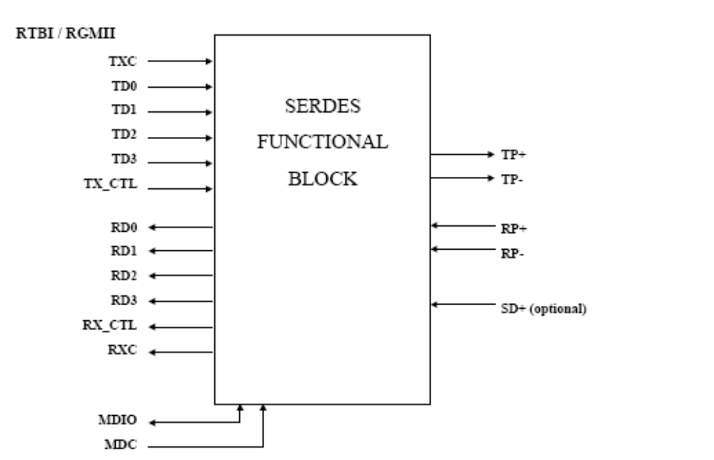
如图4.3 RGMII接口
如图4.3，RGMII通过复用TX_CTL和RX_CTL实现了TXEN、TXER、RXDV和RXER的功能，又节省了2根信号线。COL和CRS通过内部编码实现，又可节省两根信号线。在10/100M速度下，工作频率为25MHz和2.5MHz。

在ecntrl中,SGMII、RGMII、RMII都是只读的，这些位设置是通过硬件复位字来设置，这个就需要根据实际硬件设计来设置了，由于hdu和hdmpu采用的MII接口，在u-boot中的硬件复位字的设置为MII，所以在ecntrl中，R100M位对于hdu和hdmpu是没有意义的，如图4.3为MPC8313 网口不同MII接口，不同速度下寄存器对应数值。
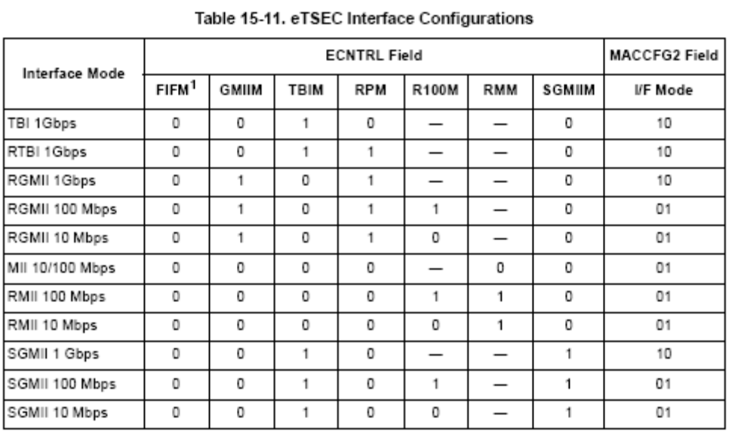
图 4.3 ETSEC接口配置
如上图可知，MII接口的10M和100M的ecntrl和maccfg2寄存器设置相同，这个解释了分析中遇到的问题。但是除了MII接口外，其他的接口不同速度下，ecntrl和maccfg2的设置都有所不同。
回到最初始的问题，在不做修改前，如果用的不是MII接口的话，也是会出现网络环境变化后（如10M到100M切换），无法正常工作。MII接口只是个特例，所以网络环境变化了，还是要改变MAC层相应寄存器。

总结
在解决本问题的过程中，对网络驱动模型理解更加清晰了，如MAC层和PHY层的工作机制，除了解决该问题，在查询不设置MAC层寄存器 10M和100M切换仍能正常工作的问题中，对MII、RMII、GMII等接口，有了深刻了解，而且在u-boot中的硬件复位字的设置，对网络驱动也会有很大的影响，这个对以后参与移植u-boot工作也有帮助。

